Министерство науки и образования РФ

Федеральное государственное автономное образовательное

Учреждение высшего образования

**«СИБИРСКИЙ ФЕДЕРАЛЬНЫЙ УНИВЕРСИТЕТ»**

|  |
| --- |
| Институт космических и информационных технологий |
|  |
| Кафедра систем искусственного интеллекта |
|  |

**ПРАКТИЧЕСКАЯ РАБОТА №1**

|  |
| --- |
| **Концептуальная модель** |
| *тема* |

|  |  |  |  |  |  |  |
| --- | --- | --- | --- | --- | --- | --- |
| Руководитель | | |  |  |  | А.В. Коробко |
|  | |  |  | *подпись, дата* |  | *инициалы, фамилия* |
| Студент | КИ21-14Б №032155986 | |  |  |  | Т.А. Тимошенко |

Красноярск 2024

ОСНОВНАЯ ЧАСТЬ

Для формирования диаграммы моей модели данных был выбран «Сервис объявлений».

У сервиса были выделены следующие объекты:

* Пользователь
* Объявление
* Категория
* Транзакция
* Комментарий
* Оценка (другого пользователя)

Для этих объектов была составлена следующая ER-диаграмма:

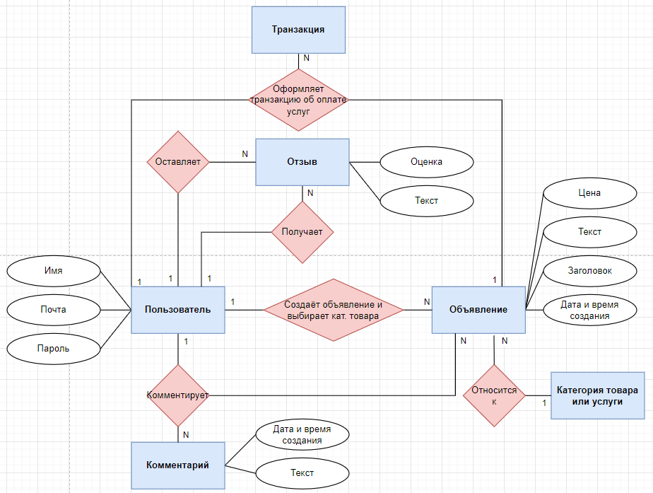

Рисунок 1 – ER-диаграмма для «Сервиса объявлений»

ЗАКЛЮЧЕНИЕ

В ходе выполнения данной практической работы мною были изучены правила построения ER-диаграмм («сущность-связь») и применены на практике. В итоге я получил диаграмму для «Сервиса объявлений».